Муниципальное бюджетное общеобразовательное учреждение
города Ростова-на-Дону
«Школа № 93 имени Героя Советского Союза Фоменко Н.М.»
(МБОУ «Школа № 93»)

ПРОТОКОЛ РОДИТЕЛЬСКОГО СОБРАНИЯ №_____

Подведение итогов 2019-2020 учебного года.
^{(общее название собрания)}

Класс _______ Дата проведения:
«____» __________ 20___ г.

Цель собрания – подвести итоги совместной деятельности за 2019-2020 учебный год, отметить достижения, проанализировать недочеты, наметить перспективы развития дальнейших родительско – педагогических отношений в вопросах воспитания учащихся.
Задачи:
- подвести итог учебно-воспитательного процесса за год;
- обратить внимание родителей на положительные и отрицательные явления жизнедеятельности класса;
- определить задачи развития классного коллектива и учащихся на следующий учебный год.

Присутствовали ________ человек. Их них:

Представители школы:

- Классный руководитель _______________________
- Заместитель директора по ВР Мокрицкая Н.О.
- Директор Дудковская С.Г.
- Родители обучающихся _______________________

Родители:
Повестка дня:
- Итоги учебного года.
- Ответственность родителей (законных представителей) за жизнь и здоровье детей в период летних каникул:
- соблюдение закона № 346-ЗС «О мерах по предупреждению причинения вреда здоровью детей, их физическому, интеллектуальному, психическому, духовному и нравственному развитию».
- инструктаж для родителей по безопасности;
- акция «Внимание, дети!» - контроль соблюдения ПДД детьми в период летних каникул;
- ж/д транспорт – правила перехода, проезда;
- профилактика употребления спиртных напитков, курения, ПАВ;
-«Будьте бдительны – сидите ДОМА» о КОРОНАВИРУСЕ:

- организация досуга обучающихся.
- Беседа на тему: «Что такое суицид? Причины подросткового суицида. Профилактика».
- О дополнительных мерах социальной поддержки обучающихся, имеющих право на предоставление бесплатного питания в мае 2020 года и о предоставлении диетического питания с сентября 2020 года.
- Разное.

По первому вопросу слушали классного руководителя:
  - По результатам года
На «5» - ______ человек

На «4» и «5» _________ чел. (количество)
На «3» - ______ чел ( количество)
На «2» - ______ чел. (количество)
  - Награждены Похвальным листом ( имеют «5» по всех четвертях и году):
  - Решением Педагогического Совета переведены без условий ___человека ( все)
Подводя итоги учебной деятельности, учитель обратила внимание на слабые знания некоторых учащихся. Эти учащиеся нуждаются в особом контроле учителя и родителей.
Решили: принять информацию к сведению, воспользоваться данными рекомендациями.
По второму вопросу слушали классного руководителя:
В летний период ответственность за жизнь и здоровье детей ложится на плечи родителей. Поэтому родителям необходимо со всей ответственностью подойти к вопросу безопасности детей и профилактики правонарушений несовершеннолетних в период летних каникул. Все мы помним, что несовершеннолетние не имеют права пребывать на улице после 22.00 без сопровождения взрослых, в соответствии с областным законом № 346-ЗС.
Телефоны первой необходимости
с 27.01.2014 осуществляется со стационарного и мобильного телефона по номерам:
Пожарная служба и МЧС т.: 101, 240-36-79
Полиция т.: 102, 249-13-01
Скорая медицинская помощь т.: 103, 2504282
Аварийная газовая служба т.: 104, 259-61-11
Единая служба спасения т.: 112, 060, 240-32-0
МЕДИЦИНСКАЯ ПОМОЩЬ
БСМП-2
ул. Бодрая, 88/35, справочная т. 233-67-42, приемное отделение (круглосуточно) т. 235-05-11, gbsmp-rnd.ru
Детский травмпункт т. 227-76-91

Инструктаж по технике безопасности
Инструкция №1. При выходе на природу
1. 2. 1. Возьми чистую воду для питья и мытья рук.
1. 2. 2. Не пей сырую воду из природных водоёмов.
1. 2. 3. Не собирай неизвестные тебе растения, ни в коем случае не бери их в рот.
1. 2. 4. Не засоряй природу.
1. 2. 5. Не разжигай костёр.
1. 2. 6. Не ломай деревья.
1. 2. 7. После мероприятия иди прямо домой.
1. 2. 8. Соблюдай правила дорожного движения.
Инструкция №2. Правила дорожного движения
2. 1. Проходи по тротуару только с правой стороны. Если нет тротуара, иди по левому краю дороги, навстречу движению транспорта.
2. 2. Дорогу переходи в том месте, где указана пешеходная дорожка или установлен светофор. Дорогу переходи на зелёный свет.
2. 3. Когда переходишь дорогу, смотри сначала налево, потом на право.
2. 4. Если нет светофора, переходи дорогу на перекрёстке. Пересекать улицу надо прямо, а не наискось.
2. 5. Не переходи дорогу перед близко идущим транспортом.
2. 6. На проезжей части игры строго запрещены.
2. 7. Не выезжай на проезжую часть на велосипеде.

Инструкция №3. Правила поведения в общественных местах
4. 1. На улице громко разговаривать, кричать, смеяться неприлично.
4. 2. Нельзя сорить на улице: грызть семечки, бросать бумажки, конфетные обёртки, огрызки от яблок.
4. 3. Во время посещения кинотеатра не надо шуметь, бегать, затевать игры.
4. 4. Во время просмотра кинофильма неприлично мешать зрителям, хлопать стульями, свистеть, топать.
4. 5. При входе в зал и при выходе не надо спешить, толкаться.
4. 6. Будьте вежливы.
Инструкция №4. Правила личной безопасности на улице
5. 1. Если на улице кто-то идёт и бежит за тобой, а до дома далеко, беги в ближайшее людное место: к магазину, автобусной остановке.
5. 2. Если незнакомые взрослые пытаются увести тебя силой, сопротивляйся, кричи, зови на помощь: “Помогите! Меня уводит незнакомый человек!”
5. 3. Не соглашай ни на какие предложения незнакомых взрослых.
5. 4. Никуда не ходи с незнакомыми взрослыми и не садись с ними в машину.
5. 5. Никогда не хвастайся тем, что у твоих взрослых много денег.
5. 6. Не приглашай домой незнакомых ребят, если дома нет никого из взрослых.
5. 7. Не играй с наступлением темноты.
Инструкция №5. Правила пожарной безопасности и обращения с электроприборами
6. 1. Запрещается:
6. 1. 1. Бросать горящие спички, окурки в помещениях.
6. 1. 2. Небрежно, беспечно обращаться огнём.
6. 1. 3. Выбрасывать горящую золу вблизи строений.
6. 1. 4. Оставлять открытыми двери печей, каминов.
6. 1. 5. Включать в одну розетку большое количество потребителей тока.
6. 1. 6. Использовать неисправную аппаратуру и приборы.
6. 1. 7. Пользоваться повреждёнными розетками. Пользоваться электрическими утюгами, плитками, чайниками без подставок из несгораемых материалов.
6. 1. 8. Пользоваться электрошнурами и проводами с нарушенной изоляцией.
6. 1. 9. Оставлять без присмотра топящиеся печи.
6. 1. 10. Ковырять в розетке ни пальцем, ни другими предметами.
6. 1. 11. Самим чинить и разбирать электроприборы.
6. 2. Разрешается:
6. 2. 1. Защищать дом от пожара.
6. 2. 2. В случае возникновения пожара вызвать пожарную охрану.
6. 2. 3. Использовать все имеющиеся средства для тушения пожара.
6. 2. 4. Подавать сигнал тревоги.
6. 2. 5. Встречать пожарных и сообщать им об очаге пожара.
6. 2. 6. Знать план эвакуации на случай пожара.
6. 2. 7. Кричать и звать на помощь взрослых.
6. 2. 8. Двигаться ползком или пригнувшись, если помещение сильно задымлено.
6. 2. 9. Вывести из горящего помещения людей, детей.
6. 2. 10. Набросить покрывало на пострадавшего.
Инструкция №6. Правила безопасности при общении с животными
9. 1. Не надо считать любое помахивание хвостом проявлением дружелюбия. Иногда это может говорить о совершенно недружелюбном настрое.
9. 2. Не стоит пристально смотреть в глаза собаке и улыбаться. В переводе с “собачьего” это значит “показывать зубы”, или говорить, что вы сильнее.
9. 3. Нельзя показывать свой страх и волнение. Собака может почувствовать это и повести себя агрессивно.
9. 4. Нельзя убегать от собаки. Этим вы приглашаете собаку поохотиться за убегающей дичью.
9. 5. Не кормите чужих собак и не трогайте собаку во время еды или сна.
9. 6. Избегайте приближаться к большим собакам охранных пород. Некоторые из них выучены бросаться на людей, приближающихся на определённое расстояние.
9. 7. Не делайте резких движений, обращаясь с собакой или хозяином собаки. Она может подумать, что вы ему угрожаете.
9. 8. Не трогайте щенков и не отбирайте то, с чем собака играет.
9. 9. Если в узком месте (например, в подъезде) собака идёт вам навстречу на поводке, лучше остановиться и пропустить её хозяина.
9. 10. Животные могут распространять такие болезни, как бешенство, лишай, чума, тиф и др.
Инструкция №7. Правила поведения, когда ты один дома
10. 1. Открывать дверь можно только хорошо знакомому человеку.
10. 2. Не оставляй ключ от квартиры в “надежном месте”
10. 3. Не вешай ключ на шнурке себе на шею.
10. 4. Если ты потерял ключ – немедленно сообщи об этом родителям.
Инструкция № 8. Правила общения по телефону
11. 1. Не называй адрес или номер квартиры.
11. 2. Никогда не называй номер своего телефона (можешь ответить только “да” или “нет”)
11. 3. Не вступай в разговоры с незнакомцами.
Инструкция №9. Правила поведения во время прогулки
13. 1. На прогулку выходи в строю.
13. 2. Играй на спортплощадке.
13. 3. Не играй с колющими, массивными предметами.
13. 4. Не толкайся, не ставь подножки.
13. 5. Не кидайся снежками, камнями, различными предметами.
13. 6. В туалет иди только с разрешения учителя, воспитателя.
13. 7. С улицы заходи в строю.

Инструкция №10 Правила безопасности на воде для детей
Что нужно знать родителям про безопасность детей на воде
- Купаться надо часа через полтора после еды;
- Если температура воды менее +16 °С, то купаться вообще не рекомендуется, так как от холода могут начаться судороги или может произойти потеря сознания;
- При температуре воды от +17 до +19 °С и температуре воздуха около 25 °С, в воде не следует находиться более 10-15 минут;
- Плавать надо только в специально оборудованных для этого безопасных местах. Если вы решили поплавать, находясь в местах дикой природы, то выбирайте место с чистой водой, глубиной до 2-х метров, с ровным гравийным или песчаным дном и где течение воды слабое, то есть не превышает 0,5 м/с (для проверки бросьте в воду щепку или палочку). Всегда хорошо проверяйте дно и следите за купающимися детьми. Дети должны купаться у самого берега. Никогда не купайтесь в заболоченных местах;
- Если вы находитесь в нетрезвом состоянии, то не пускайте детей в воду, они, оставшись без присмотра, могут попасть в беду.

Основные правила безопасности детей на воде
- Запрещено заплывать за буйки, а если их нет, то слишком далеко от берега;
- Нельзя близко подплывать к судам;
- Нельзя прыгать в воду в местах, где мелко или незнакомое дно;
- Нельзя прыгать в воду с лодок, причалов, мостов и других, не предназначенных для этого мест;
- Нельзя после перегрева на солнце или долгого бега резко прыгать в холодную воду, это может вызвать шок и потерю сознания или остановку сердца. Предварительно надо сполоснуться водой;
- Нельзя купаться в шторм и при сильных волнах;
- Не купайся в водоемах, берег которых обложен большими камнями или бетонными плитами, они покрываются мхом становятся скользкими и по ним опасно и трудно выбираться;
- Надувные матрасы и круги предназначены для плавания только вблизи берега;
- Нельзя играть в воде в игры связанные с захватами соперника и удержанием его под водой, твой товарищ может захлебнуться и потерять сознание.

Техника безопасности на воде для детей – поведение в критических ситуациях

Правила безопасности на воде для детей – без паники
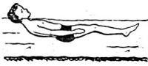Часто люди тонут из-за того что поддаются панике и не умеют контролировать свое тело. Надо научиться отдыхать лежа на воде, это поможет восстановить силы. Для этого надо перевернуться на спину, руки надо слегка развести в стороны, ноги тоже и можно немного согнуть. Если тело постепенно погружается в воду, то можно легкими расслабленными движениями поддерживать его на поверхности.
Если во время плавания ты попал в заросли водорослей – не паникуй. Плыви медленно и аккуратно, освобождайся от стеблей растений, гребки совершай у самой поверхности воды.
Если ты попал в водоворот, то надо набрать в легкие как можно больше воздуха, нырни под воду и резко под водой сверни в сторону от водоворота.
Если ты попал в сильно течение, то не пытайся плыть против него – это заберет все силы. Плыви по течению, но под таким углом, чтобы всё время приближаться к берегу. Возвращайся назад по суше.
При плавании в океане или море можно столкнуться с явлением - «канал обратной тяги». Это место, где волны возвращаются обратно. Попав в такое место пловца будет относить от берега. В таком случае надо плыть перпендикулярно каналу (то есть, по сути, вдоль берега), так как он обычно не шире 50 метров, а уже когда течении ослабнет направляться к берегу. Для возвращения используй силу волн, пусть они накатываются на твою спину и подталкивают к берегу.

Правила безопасности на воде для детей – как избавится от судороги
Если ты чувствуешь, что мышцу свела судорога, надо немедленно выйти из воды. Если ты не возле берега и доплыть быстро не удастся, то сделать можно следующее:
- Судорога пройдет, если мышцу которую она свела уколоть чем-то острым, например, булавкой. Именно поэтому при дальних и долгих заплывах рекомендуется прикалывать сбоку плавок небольшую английскую булавку. Но тебе вообще не надо делать такие заплывы - это лучшая защита от судорог;
- Если ты чувствуешь, что устаешь и тело начинают хватать слабые кратковременные судороги, перевернись на спину, отдохни и плыви какое-то время на спине;
- Если судорога свела пальцы руки, то надо резко сжать пальцы в кулак, а затем резко выбросить руку вперед и в наружную сторону (правую - вправо, левую - влево) при этом разжав резко пальцы;
- Если судорога свела икроножную мышцу, то надо принять согнутое положение, и потянуть двумя руками стопу, сведенной судорогой ноги, на себя к животу и груди;
- Если судорога свела мышцу бедра, то надо обхватить руками лодыжку ноги с наружной стороны (ближе к стопе) и с силой потянуть её назад к спине.
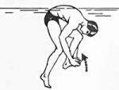Потренируйся делать движения, которые помогут тебе избавиться от судороги. Пусть взрослые проверят, насколько правильно ты их делаешь. Это важные знания, от них может зависеть твоя жизнь. При этом надо помнить, что есть несколько методик избавления от судорог. Мы привели лишь основные из них и возможно тебе будет удобней использовать другую. Например, от сведения икроножной мышцы можно избавиться с силой потянув ногу за большой палец во внутрь, как бы проворачивая её в колене и сгибая в середину к животу. Но всегда помни, что самая лучшая защита от судорог, это не плавать долго и далеко от берега и не лезть в холодную воду. Всегда соблюдай правила безопасности и ты будешь надежно защищен!

Правила безопасности на воде для детей – спасение утопающих
Тонущий человек практически никогда не кричит, как показывают в фильмах. У него нет сил кричать, он борется за глоток воздуха. Поэтому если ты видишь кого-то у кого выпучены глаза, он то погружается в воду, то слегка выныривает, движения его беспорядочны, он барахтается и пытается двигаться к берегу – скорее всего этот человек тонет и ему нужна помощь.
Если есть возможность о тонущем человеке всегда надо сообщить взрослым. Если взрослых нет, то плыть к нему надо по самой короткой линии от берега (если ты на берегу). При этом постарайся запомнить ориентир на земле, если человек уйдет под воду, то ты примерно будешь знать, где его искать. Спасать человека лучше используя любое плавсредство (круг, накачанную шину, матрас), он и ты сможете схватиться за него и отдохнуть. Если тонет взрослый, который крупнее тебя, то спасать его самостоятельно и без плавсредств для тебя опасно, ты вряд ли его вытащишь, скорее он в панике утащит тебя под воду.
Утонувшего человека еще можно спасти в течение 6-7 минут, поэтому не оставляй попыток найти того кто ушел под воду.
Если тонущий способен нормально реагировать на тебя, то успокой его, пусть держится за твои плечи со стороны спины, а ты греби на животе к берегу брасом. Неадекватного человека надо брать сзади (можно за волосы), так чтобы голова его была над водой, и грести к берегу. Если человек в панике хватает тебя, то надо резко нырнуть под воду, тонущий в испуге отпусти тебя. Если человек без сознания, то его надо взять за подбородок, так чтобы лицо было над водой, и в таком положении плыть к берегу.
Всегда помни и соблюдай правила безопасности на воде для детей и учи этому товарищей. Безопасность в данном случае не признак трусости, а осторожность разумных людей. Не поддавайся на провокации и глупости и не делай неправильные поступки из-за того что все так делают.

Инструкция №11. Правила поведения во время летних каникул
16. 1. Соблюдай правила ПДД (№2)
16. 2. Соблюдай правила пожарной безопасности и обращения с электроприборами (№6).
16. 3. Соблюдай правила поведения в общественных местах (№4).
16. 4. Соблюдай правила личной безопасности на улице (№5).
16. 5. Соблюдай правила безопасности на льду (№7).
16. 6. Соблюдай правила поведения, когда ты один дома (№10).
16. 7. Соблюдай правила безопасности при обращении с животными (№9).
16. 8. Не играй с острыми, колющими и режущими, легковоспламеняющимися и взрывоопасными предметами, огнестрельным и холодным оружием, боеприпасами.
16. 9. Не употребляй лекарственные препараты без назначения врача, наркотики, спиртные напитки, не кури и не нюхай токсические вещества.
16.10. Соблюдайте 346 закон ЗС Ростовской области о соблюдении вечернего режима .

Рекомендации родителям по профилактике употребления детьми ПАВ
- Разговаривайте с ребенком о наркотиках и алкоголе. Эксперты утверждают, что разговор о наркотиках - первая ступень помощи детям. Использование информации поможет Вам в разговоре с ребенком. Помните, что нет возраста, когда ребенок бы не нуждался в объективной информации о наркотиках и объективных последствиях злоупотребления ими. Задача таких бесед не только в доведении до ребенка всей информации о наркотической опасности, но и в установлении отношений доверия, открытости по вопросам о наркотиках.
- Поймите, чем живет Ваш ребенок, каковы его мысли, чувства. Ребенок должен знать, что Вам интересен его внутренний мир, его переживания и тревоги. Постарайтесь понять, что его беспокоит? Какие проблемы он решает в настоящее время? Попытайтесь найти вместе с ребенком выход из проблемы. Говорите о себе, чтобы ребенку легче было говорить о себе. Учитесь видеть мир глазами ребенка.
- Учитесь слушать своего ребенка. Все, что говорит вам ребенок, внимательно проводите через сознание, показывая ему последующим частичным пересказом, что вы его действительно с любопытством слушали. Не перебивайте, но между делом или после разговора задавайте наводящие вопросы, комментируйте его рассказ.
- Никогда не используйте информацию, полученную от ребенка во вред ему. Обговорите с ребенком те случаи, которые дают Вам право поступить вопреки желанию ребенка (например: очевидный вред здоровью его собственному или его друзей, информация о готовящемся преступлении и т. д.).
- Давайте советы, но не давите. Не запрещайте безапелляционно. Задавайте вопросы. Выражайте свое мнение. Много раз уже говорили о множественных проблемах подросткового возраста, об основной потребности вырваться из-под диктата взрослых. Все это требует особого такта.
- Помните, что именно Вы являетесь для своего ребенка образцом правильного поведения. Трудно предположить, что кто-то поверит советам родителя или педагога, который сам злоупотребляет курением, алкогольными напитками и так далее. Не забудьте, что даже такие "невинные" пороки требуют объяснения ребенку.
- Научите ребенка говорить «Нет». Важно, чтобы он в семье имел это право. Тогда ему будет легче сопротивляться давлению сверстников, предлагающих наркотики. Разделяйте проблемы ребенка и оказывайте ему поддержку.
- Учите ребенка решать проблемы, а не избегать их. Если у него не получается самостоятельно, пройдите весь путь решения проблемы вместе с ним.
- Повышайте самооценку ребенка. Воспитывайте в нем осознание собственной индивидуальности, неповторимости и уникальности, чтобы он умел быть твердым и непокладистым в нужных ситуациях. Приобщайте ребенка к домашним обязанностям. Он должен знать свое место в семье, свою роль среди родных. Ребенок должен уметь ставить перед собой посильные задачи и научиться их выполнять.

«Будьте бдительны – сидите ДОМА» о КОРОНАВИРУСЕ:

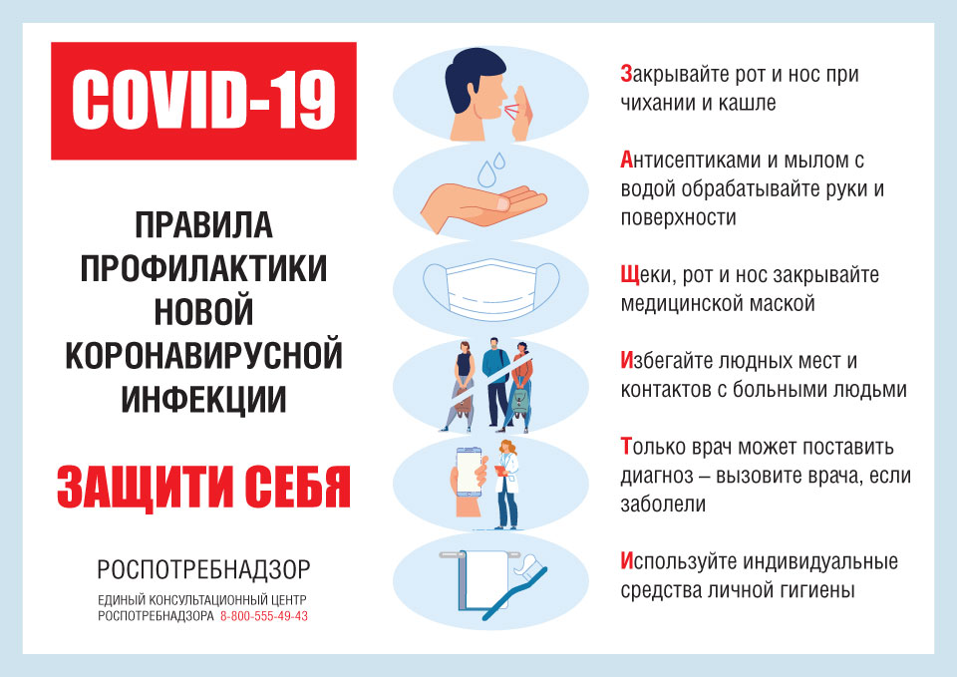

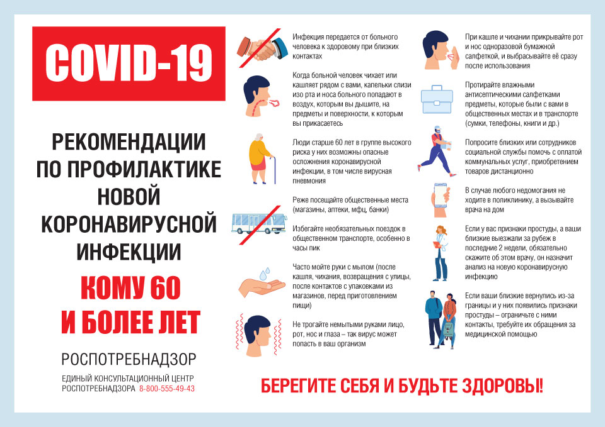
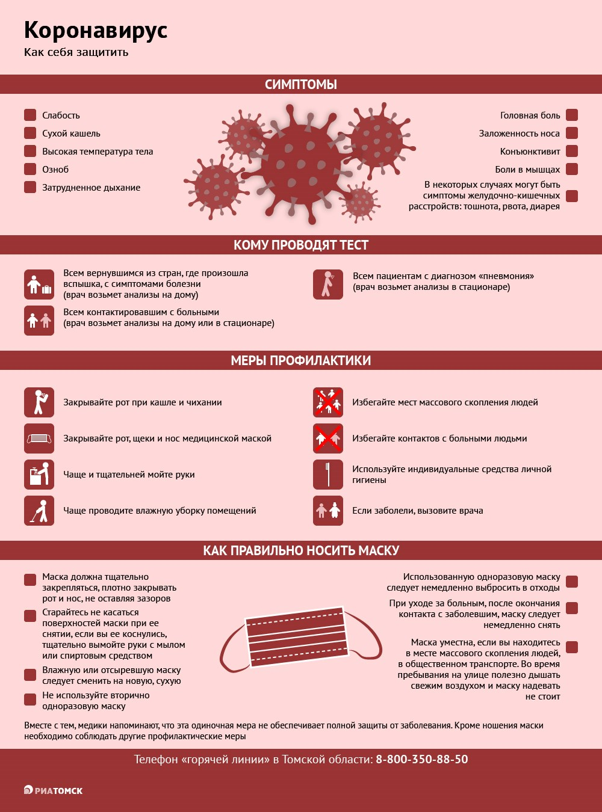

Решили:
- Принять к сведению информацию, провести дома с детьми беседы по безопасности, усилить контроль досуга детей в период летних каникул
- Уделять больше внимания в семье вопросам профилактики правонарушений и требованиям к сохранению жизни и здоровья детей.
- Принять меры по соблюдению режима самоизоляции и масочного режима на все время карантина.
требованиям к сохранению жизни и здоровья детей и подростков

По третьему вопросу слушали заместителя директора по воспитательной работе Мокрицкую Н.О.
«Что такое суицид? Причины подросткового суицида. Профилактика».
Некоторые представления о суициде:
1. Суицид можно предотвратить. Большинство жертв суицида не хотят умирать.
2. Суицид занимает 8 место в списке причин смерти. Больше людей убивают себя, чем других. Суицид возглавляет список причин насильственных смертей.
3. Разговоры о суициде не повод, чтобы наложить на себя руки.
4. Суицидальное поведение не наследуется, но его риск выше для тех людей, кто потерял из-за самоубийства близкого родственника.
5. Уровень самоубийств выше в старшей возрастной группе, чем в любой другой.
6. Суицид занимает второе место в списке причин смерти среди молодежи. Первое – это несчастные случаи, хотя некоторые из них могут рассматриваться как суицид, например, разбившийся насмерть водитель-одиночка.
8. За последние тридцать лет утроилось количество зарегистрированных случаев суицида среди молодежи.
9. Мужчины в три раза чаще по сравнению с женщинами совершают самоубийства, однако, женщины в четыре раза чаще по сравнению с мужчинами предпринимают попытки суицида.
10. Более 80% людей сообщают о своем намерении совершить самоубийство, прежде чем это сделать. Они дают нам знать о своих несчастьях и/или страданиях.
Характерные черты суицидальных личностей:
• Настойчивые или повторные мысли о самоубийстве.
• Депрессивное настроение, часто с потерей аппетита, жизненной активности, проблемы со сном.
• Может присутствовать сильная зависимость от наркотиков или алкоголя.
• Чувство изоляции, отверженности; их депрессия может быть вызвана уходом из семьи и лишением систем поддержки.
• Ощущение безнадежности и беспомощности. В такой момент угроза суицида может быть первым сильным чувством.
• Неспособность общаться с другими людьми из-за чувства безысходности и мыслей о самоубийстве.
• Они считают, что лучше не станет «никогда». Их речь (и мысли) полна обобщений и фатальна: «жизнь ужасна», «всем все равно».
• Они обладают туннельным видением, т.е. неспособностью увидеть то положительное, что могло бы быть приемлемо для них. Они видят только один выход из сложившейся ситуации.
• Они амбивалентны – хотят умереть, и в то же время, некоторым образом, хотят жить.
Укрепление желания у подростка жить – цель суицидальной интервенции, то есть оперативного вмешательства педагога в данной ситуации.
Десять характеристик – общие для взрослых людей, покончивших жизнь самоубийством. Считается, что они также являются общими для детей и подростков (по Шнейдману):
1. Их психологические или эмоциональные страдания были так сильны, что казалось, никогда не кончатся.
2. Их потребности в безопасности, личных достижениях, доверии и дружбе полностью фрустрированы (блокированы).
3. Они выбрали суицид как альтернативу любому другому решению своей проблемы.
4. Им необходимо было таким способом прекратить страдания, которые они переживали.
5. Они ощущали беспомощность и безнадежность своих попыток прекратить страдания.
6. Они видели только два пути: либо решить проблему, либо покончить с ней ценой собственной жизни. Это черно-белое мышление.
7. Амбивалентность: они хотят жить и в то же время хотят умереть.
8. Они дают знать (в разговорах, в поведении) о своем желании покончить жизнь самоубийством.
9. Они хотят убежать от проблем, страхов, страданий и суматохи, считая, что суицид – конечная цель их бегства.
10. У них есть устойчивый жизненный паттерн слабого противостояния проблемам.
Ключи к суициду:
В зависимости от взгляда человека на суицид различают вербальные, бихевиоральные (поведенческие) и ситуационные ключи.
Вербальные включи
Непосредственные заявления типа «Я подумываю о самоубийстве» или «Было бы лучше умереть» или «Я не хочу больше жить».
Косвенные высказывания, например, «Вам не придется больше обо мне беспокоиться» или «Мне все надоело» или «Они пожалеют, когда я уйду».
Намек на смерть или шутки по этому поводу. Многозначительное прощание с другими людьми.
Бихевиоральные ключи
- Отчаяние и плач.
- Неоднократное обращение к теме смерти в литературе и живописи.
- Повторное прослушивание грустной музыки и песен.
- Нехватка жизненной активности.
- Самоизоляция от семьи и любимых людей.
- Рост употребления алкоголя или наркотиков.
- Изменение суточного ритма (бодрствование ночью и сон днем).
- Повышение или потеря аппетита.
- Вялость и апатия.
- Неспособность сконцентрироваться и принимать решения, смятение.
- Уход от обычной социальной активности, замкнутость.
- Приведение в порядок своих дел.
- Отказ от личных вещей.
- Стремление к рискованным действиям, например, безрассудное хождение по карнизам.
- Суицидальные попытки в прошлом.
- Чувство вины, упрек в свой адрес, ощущение бесполезности и низкая самооценка.
- Потеря интереса к увлечениям, спорту, работе или школе.
- Не соблюдение правил личной гигиены и ухода за внешностью.
- Скудные планы на будущее.
- Стремление к тому, чтобы их оставили в покое, что вызывает раздражение со стороны других людей.
Ситуационные ключи
- Любое заметное изменение личной жизни, в любую сторону.
- Смерть любимого человека, особенно родителей или близких родственников. Недавняя перемена места жительства.
- Семейные неурядицы.
- Неприятности с законом.
- Коммуникативные затруднения.
- Проблемы со школой или занятостью.
- Социальная изоляция, особенно от семьи или друзей.
- Хроническая, прогрессирующая болезнь.
- Нежелательная беременность.
Ваши действия
Если человек, на ваш взгляд, склонен к суициду или имел в прошлом попытки к самоубийству:
• Не отталкивайте его, если он решил разделить с вами свои проблемы, даже если вы потрясены сложившейся ситуацией. Помните, что подростки с суицидальными наклонностями редко обращаются за помощью к профессионалам.
• Доверьтесь своей интуиции, если вы чувствуете суицидальные наклонности в данном подростке. Не игнорируйте предупреждающие знаки.
• Не предлагайте того, чего не в состоянии гарантировать. Например, «Конечно, твоя семья тебе поможет».
• Дайте знать, что хотите ему помочь, но не видите необходимости в том, чтобы хранить все в секрете, если какая-то информация может повлиять на его безопасность.
• Сохраняйте спокойствие и не осуждайте, вне зависимости оттого, что вы говорите.
• Говорите искренне. Постарайтесь определить, насколько серьезна угроза. Знайте, что вопросы о суицидальных мыслях не всегда приводят к попыткам покончить счеты с жизнью. На самом деле подросток может почувствовать облегчение от осознания проблемы.
• Постарайтесь узнать, есть у него план действий. Конкретный план – знак реальной опасности.
• Убедите подростка в том, что непременно есть такой человек, к которому можно обратиться за помощью.
• Не предлагайте упрощенных решений типа «Все, что Вам сейчас необходимо, так это хорошо выспаться, на утро Вы почувствуете себя лучше».
• Покажите подростку, что хотите поговорить о чувствах, что не осуждаете его за эти чувства.
• Помогите подростку постичь, как управлять кризисной ситуацией и понять, что сильный стресс мешает полностью осознать ситуацию. Ненавязчиво посоветуйте найти некое решение.
• Помогите найти людей или места, которые могли бы снизить переживаемый стресс. При малейшей возможности действуйте так, чтобы несколько уменьшить давление.
• Помогите подростку понять, что присутствующее чувство безопасности не будет длиться вечно.
Показатели суицидального риска:
• Недавние потери, связанные со смертью родственников или друзей, разводом родителей, разрывом взаимоотношений с друзьями или родственниками, потерей ценных вещей, денег, общественного положения, самоуверенности, самооценки.
• Потеря интереса к дружбе, жизненной деятельности, увлечениям, ранее доставлявшим удовольствие.
• Беспокойство о деньгах, болезни (либо реальных, либо надуманных).
• Изменение характера – угрюмость, отчужденность, раздражимость, беспокойство, усталость, нерешительность, апатия.
• Изменения в поведении – неспособность сосредоточиться в школе, на работе, постановка рутинных задач.
• Нарушение режима сна – бессонница, часто с ранним пробуждением или, наоборот, подъем позже обычного, ночные кошмары.
• Нерегулярный прием пищи – потеря аппетита и веса или обжорство.
• Боязнь потерять контроль, сойти с ума, причинить вред себе или окружающим.
• Ощущение беспомощности, бесполезности, «безучастности», «всем будет без меня лучше».
• Всеобъемлющее чувство вины, стыда, ненависти к себе.
• Безнадежное будущее, «мне никогда не станет лучше, я всегда буду себя чувствовать себя плохо».
• Злоупотребление наркотиками или алкоголем.
• Суицидальные импульсы, заявления, планы; раздача любимых вещей; прежние попытки суицида или жесты.
• Возбуждение, гиперактивность, нетерпеливость могут указывать на скрытую депрессию.
Примерные вопросы для оценки риска суицида:
При попытке определения риска или опасности суицида бывает полезно иметь перед собой серию вопросов для оценки факторов риска. Они представляют собою пример того, как должна быть построена фраза и употребляются только в качестве общей директивы. Очень важно так сформулировать этот вопрос, чтобы чувствовать себя достаточно уверенно и спокойно.
1. Было ли у тебя чувство подавленности в последнее время?
2. Бывали ли у тебя мысли о том, что жизнь безнадежна? Возникало ли желание умереть?
3. Сколько раз? Как часто посещали тебя эти мысли? Как долго они длились, когда последний раз?
4. Пытался ли ты убить себя? Как ты это делали?
5. Почему попытка не удалась? Тебе оказали помощь? Кто? В чем именно она заключалась?
6. Что произошло с тобой после этого?
7. Как ты собираешься совершить следующую попытку самоубийства?
8. Ты намерен сделать это прямо сейчас? Мог бы ты сказать мне об этом? Как часто возникают эти мысли? Как долго они длятся?
9. Происходило ли и нашей жизни что-то такое, что подталкивало тебя к решительным действиям?
10. Есть ли у тебя план? Какой?
11. Как бы ты сделал это? Каковы твои намерения?
Для того чтобы оценить на месте фактор риска, необходимо время.
Риск суицида возрастает, если:
1) это не первая попытка;
2) подросток выдвигает серьезные мысли на этот счет;
3) есть план действий и/или намерения по их осуществлению.
Не забывайте, чем конкретнее план, тем выше риск. Эго не означает, что некто со смутными мыслями о самоубийстве, не должен восприниматься всерьез. Для подростков характерна импульсивность. Они могут совершить самоубийство, не прибегая к планированию или детальной разработке его плана.
Следующие вопросы позволят вам определить эмоциональное состояние человека на другом конце провода – что чувствует подросток. Чем сильнее ощущение безнадежности, тем выше риск.
12. Есть ли у тебя какие-нибудь надежды на будущее? На следующую неделю? Следующий год?
13. Что ты думаешь о будущем? Есть ли какой-то выход из этого положения?
14. Кто мог бы оказать тебе поддержку? Обращался ли ты к психологу? Это помогло?
Важно определить также, есть ли у подростка модель суицидального поведения. Риск возрастает в том случае, если в его семье или близком окружении бывали случаи суицида, как способ прекращения страдания. Это упрощает принятие такой возможности решения проблем.
Вы можете спросить:
15. Кто-либо в вашей семье говорил о самоубийстве? Делал попытки? Совершал самоубийство?
16. Кто-нибудь из твоих друзей говорил когда-либо о суициде? Пытался это сделать? Совершал самоубийство?
Очень часто оказывается полезным попрактиковаться в постановке подобных вопросов в ролевой игре со своим коллегой. Практика поможет вам обрести чувство уверенности в разговоре на эту тему. Иметь дело с потенциальными самоубийцами всегда не просто, но вы будете готовы к взаимодействию с ними, все пройдет гладко.

Решили: уделять большое внимание воспитанию в семье, а также профилактике суицидальных наклонностей у своих детей.

По четвертому вопросу слушали директора Дудковскую С.Г.:
  - О дополнительных мерах социальной поддержки обучающихся, имеющих право на предоставление бесплатного питания в мае 2020 года.

Приказ 21.05. 2020 № УОПР- 273 О дополнительных мерах по социальной поддержке обучающихся, имеющих право на предоставление бесплатного питания, в мае 2020 года
Управление образования города Ростова-на-Дону
Приказ
21.05. 2020 № УОПР- 273
О дополнительных мерах по социальной поддержке обучающихся, имеющих право на предоставление бесплатного питания, в мае 2020 года
На основании распоряжения Губернатора Ростовской области от 20.05.2020
№ 108 «О внесении изменений в распоряжение Губернатора Ростовской области
от 04.04.2020 № 73», в соответствии с постановлением Администрации города Ростова-на-Дону от 10.04.2020 № 337 «О внесении изменений в постановление Администрации города Ростова-на-Дону от 10.04.2013 № 375 «Об утверждении Порядка предоставления бесплатного питания обучающимся в муниципальных общеобразовательных учреждениях города Ростова-на-Дону» (ред. от 19.12.2018),
в связи с введением режима повышенной готовности на территории муниципального образования «Город Ростов-на-Дону» и организации обучения в муниципальных общеобразовательных учреждениях города Ростова-на-Дону согласно приказу Управления образования от 03.04.2020 № УОПР-176, с целью принятия антикризисных мер и социальной поддержки обучающихся в части замены бесплатного горячего питания выдачей «сухих пайков» (продуктовых наборов)
в пределах доведенных лимитов бюджетных обязательств приказываю:
1. Определить стоимость «сухих пайков» из расчета 12 учебных дней для обучающихся 1 классов (в период с 06.05 по 22.05.2020) и 17 учебных дней для обучающихся 2-11 классов (в период с 06.05. по 29.05.2020) в соответствии
с нормативами, утвержденными постановлением Администрации города
Ростова-на-Дону от 26.12.2018 № 1341«О нормативе стоимости бесплатного горячего питания для обучающихся муниципальных общеобразовательных учреждений города Ростова-на-Дону».
2. Руководителям общеобразовательных учреждений:
2.1. Организовать выдачу «сухих пайков» (продуктовых наборов), обучающимся общеобразовательных учреждений, получавших бесплатное горячее питание с 26.05 по 30.05.2020 года.
2.2. Осуществлять контроль за формированием предприятиями общественного питания, организующими питание обучающихся, «сухих пайков» (продуктовых наборов), выдаваемых обучающимся вместо горячего питания, в соответствии с требованиями действующего санитарного законодательства. Наборы должны иметь перечень продуктов, входящих в них, должны быть оформлены в коробки для хранения пищевых продуктов и иметь рекомендованный Управлением образования логотип. Продукты должны быть сформированы согласно перечню, утвержденному Управлением Роспотребнадзора по Ростовской области (исх. №04-61/4807
от 08.04.2020), в потребительской упаковке с указанием сведений о производителе, ое качестве и безопасности продуктов, о сроках годности.
2.3. Разработать порядок и график выдачи «сухих пайков» (продуктовых наборов) родителям (законным представителям) обучающихся, имеющим право на получение бесплатного питания, утвердив его приказом по общеобразовательному учреждению.
2.4. Назначить ответственных должностных лиц из числа работников учреждения за организацию выдачи продуктовых наборов.
2.5. Довести до сведения родителей (законных представителей) обучающихся, имеющих право на бесплатное питание, порядок и график выдачи «сухих пайков» (продуктовых наборов) с использованием официального сайта учреждения, посредством электронной почты, мессенджеров и социальных сетей.
2.6. Обеспечить исполнение санитарно-гигиенических требований, действующих в период повышенной готовности, при организации выдачи продуктовых наборов.
2.7. Факт выдачи «сухих пайков» (продуктовых наборов) фиксировать
в ведомостях с личной подписью о получении родителей (законных представителей) несовершеннолетних.
3. Начальникам районных отделов образования:
3.1. Обеспечить личный контроль за процессом выдачи «сухих пайков» (продуктовых наборов).
3.2. В срок до 30.05.2020 представить в Управление образования отчет
о завершении выдачи продуктовых наборов по следующей форме:
№ ОУ | Всего выдано наборов | в том числе
 |  | детям из малообеспеченных и находящихся в социально опасно положении семей (1 классы) | детям из малообеспеченных и находящихся в социально опасно положении семей (2-4 классы) | детям из малообеспеченных и находящихся в социально опасно положении семей (5-11 классы) | детям с ОВЗ  (1 классы) | детям с ОВЗ  (2-4 классы) | детям с ОВЗ  (5-11 классы)
итого по району
4. Ответственность за исполнение приказа возложить на начальников районных отделов образования и руководителей общеобразовательных учреждений.
5. Контроль исполнения приказа возложить на заместителя начальника Управления образования Ленецкую Л.А.

  - В следующем учебном году школа имеет возможность предоставить диетическое питание обучающимся, имеющим медицинский диагноз, требующий специального питания. Для этого родители должны написать заявление по образцу и предоставить медицинский документ. Питание будет предоставлено за счет родительской оплаты. В случае отказа от данной услуги родителям предлагается написать соответствующее заявление.
Образцы заявлений:
- на предоставление диетического питания обучающимся, имеющим медицинский диагноз, требующий специального питания ( диетическое питание предоставляется на базе школьной столовой за родительскую оплату)
- заявление на отказ от диетического питания обучающихся, имеющих медицинский диагноз, требующий специального питания ( диетическое питание предоставляется на базе школьной столовой за родительскую оплату)

Решили: принять к сведению информацию по бесплатному и диетическому питанию
- родителям обучающихся, имеющих необходимость в диетическом питании на базе школьной столовой написать заявление в необходимые сроки.

Директору МБОУ «Школа № 93»
С.Г. Дудковской
__________________________________
^{(Ф.И.О. заявителя)}
проживающего (ей) по адресу:
__________________________________
^{(адрес регистрации)}
__________________________________
(адрес фактического проживания)
__________________________________

ЗАЯВЛЕНИЕ

Я, ____________________________________________________________________ (фамилия, имя отчество родителя)
отказываюсь от получения диетического питания для обучающегося _______ класса МБОУ «Школа № 93» в 2020-2021 учебном году.

За предоставленную информацию несу ответственность.

«_____»___________20____г. ________________ _______________
^{(подпись)} ^{(Ф.И.О. заявителя)}

Директору МБОУ «Школа № 93»
С.Г. Дудковской
__________________________________
^{(Ф.И.О. заявителя)}
проживающего (ей) по адресу:
__________________________________
^{(адрес регистрации)}
__________________________________
(адрес фактического проживания)
__________________________________

ЗАЯВЛЕНИЕ

Прошу Вас предоставить моему ребенку _______________________________
(фамилия, имя отчество ребенка)

_____________________________________________________________________________________
обучающемуся _______ класса МБОУ «Школа № 93», диетическое питание _________варианта диеты с 1.09.2020 года, согласно медицинскому заключению.

Справку участкового врача-педиатра детской поликлиники по месту жительства ребенка, подтверждающую необходимость диетического питания с указанием рекомендуемой диеты прилагаю.

За предоставленную информацию несу ответственность.

«_____»___________20____г. ________________ _______________
^{(подпись)} ^{(Ф.И.О. заявителя)}

По пятому вопросу слушали классного руководителя.
  - Летнее чтение:
Школьный курс уроков «ИНФОУРОК»
https://infourok.ru/prezentaciya-po-literaturnomu-chteniyu-na-temuletnee-chtenie-dlya-treteklassnikov-perehodyaschih-v-klass-3746464.html
5.2. ПДД
Тормозной путь: https://www.youtube.com/watch?v=jtQtMvE_txE
Случай на дороге: https://www.youtube.com/watch?v=F16Dm3bf-SY
Несчастный случай: https://www.youtube.com/watch?v=oic0nrmE-OI
https://www.youtube.com/watch?v=g937rFO3Q78
Проверим себя: https://nsportal.ru/nachalnaya-shkola/osnovy-bezopasnosti-zhiznedeyatelnosti/2016/08/10/test-pravila-dorozhnogo

  - Участие в олимпиадах и конкурсах
- Подготовка к олимпиаде на УЧИ.РУ: https://ru.bricsmath.com/
22 апреля – 19 июня 2020 г.
Пробный тур:
21 июля–13 сент., 2020
- Олимпиада ДинОО: Идёт пробный тур
Основной тур: с 9 июня по 7 июля
- Всероссийский конкурс для школьников «Большая перемена» (учащиеся 8-10 классов, возраст от 14 до 17 лет)
Подробнее о конкурсе – на официальном сайте https://bolshayaperemena.online/

5.4. Перечень документов, необходимых несовершеннолетним 14-17 лет для трудоустройства через ЦЗН Ворошиловского района:
1. Разрешение отдела опеки и попечительства (заявление законного представителя, заявление ребенка) (для подростков 14лет). Для детей из опекаемых семей дополнительно необходима копия приказа об установлении опеки.
2. Паспорт – 2 ксерокопии с пропиской.
3. Медицинская справка - оригинал, заверенный врачом.
4. Справка с места учёбы (для учебного времени). Справку необходимо заверить подписью директора школы или его заместителя.
5. Банковская пластиковая карта.
6. Страховое свидетельство обязательного пенсионного страхования.
7. ИНН.
8. Заявление о предоставлении услуги содействия в поиске работы (оформляется подростком в центре занятости населения).
9. Направление для трудоустройства (выдается подростку в центре занятости населения).
10. Трудовая книжка (заводится работодателем).
11. Согласие на обработку персональных данных несовершеннолетнего гражданина в возрасте от 14 до 18 лет - получателя государственных услуг в области содействия занятости населения.
5.5. Летний отдых детей в условиях пандемии: ограничение в передвижении по стране, приостановлены увеселительные мероприятия. В случае снятия ограничений школа открывает детский оздоровительный лагерь дневного пребывания на 150 мест с соблюдением всех рекомендаций Роспотребнадзора:

Приложение. Организация работы образовательных организаций в условиях сохранения рисков распространения COVID-19
Приложение
к письму Роспотребнадзора
от 12 мая 2020 года N 02/9060-2020-24

I. Общие положения
1. Перед открытием организации провести генеральную уборку помещений с применением дезинфицирующих средств по вирусному режиму.
2. Закрепить за каждым классом (группой) учебное помещение (групповую), организовав предметное обучение и пребывание в строго закрепленном за каждым классом (группой) помещении. Исключить общение обучающихся и воспитанников из разных классов (групп) во время перемен и при проведении прогулок.
3. По возможности сократить число обучающихся и воспитанников в классе (группе).
4. Исключить объединение обучающихся и воспитанников из разных классов (групп) в одну группу продленного дня, не допускать формирование "вечерних дежурных" групп,
5. Исключить проведение массовых мероприятий.
6. Обеспечить проведение ежедневных "утренних фильтров" с обязательной термометрией (целесообразно использовать бесконтактные термометры) с целью выявления и недопущения в организации обучающихся, воспитанников и их родителей (законных представителей), сотрудников с признаками респираторных заболеваний при входе в здание.
7. Установить при входе в здание дозаторы с антисептическим средством для обработки рук.
8. Пересмотреть режим работы организации, в т.ч. расписание учебных занятий, изменив время начала первого урока (занятия) для разных классов и время проведения перемен, в целях максимального разобщения классов (групп) при проведении утренней термометрии.
9. Обеспечить незамедлительную изоляцию обучающихся и воспитанников с признаками респираторных заболеваний, до прихода родителей (законных представителей) или приезда бригады скорой помощи.
10. С учетом погодных условий максимально организовать пребывание детей и проведение занятий на открытом воздухе. Использовать открытую спортивную площадку для занятий физической культурой, сократив количество занятий в спортивном зале.
11. Проводить во время перемен (динамических пауз) и по окончанию работы текущую дезинфекцию помещений (обработка рабочих поверхностей, пола, дверных ручек, помещений пищеблоков, мебели, санузлов, вентилей кранов, спуска бачков унитазов). Дезинфицирующие средства использовать в соответствии с инструкциями производителя в концентрациях для вирусных инфекций.
12. Обеспечить дезинфекцию воздушной среды с использованием приборов для обеззараживания воздуха.
13. Обеспечить после каждого урока проведение в отсутствие обучающихся сквозного проветривания помещений и групповых помещений в отсутствие детей.
10*. Обеспечить обработку обеденных столов до и после каждого приема пищи с использованием моющих и дезинфицирующих средств.
_______________
* Здесь и далее нумерация соответствует оригиналу. - Примечание изготовителя базы данных.
11. Столовую и чайную посуду, столовые приборы после каждого использования дезинфицировать путем погружения в дезинфицирующий раствор с последующим мытьем и высушиванием либо мыть в посудомоечных машинах с соблюдением температурного режима.
12. Организовать работу персонала пищеблоков с использованием средств индивидуальной защиты (маски и перчатки).
13. Усилить контроль за организацией питьевого режима, обратив особое внимание на обеспеченность одноразовой посудой и проведением обработки кулеров и дозаторов.
14. Обеспечить постоянное наличие мыла, туалетной бумаги в санузлах для детей и сотрудников, установить дозаторы с антисептическим средством для обработки рук.
15. Усилить педагогическую работу по гигиеническому воспитанию обучающихся, воспитанников и их родителей (законных представителей). Обеспечить контроль за соблюдением правил личной гигиены обучающимися и сотрудниками.

июля–13 сент., 2020
Решили:
- в летний период выполнить рекомендации классного руководителя по участию в олимпиадах и конкурсах;
- взять под контроль летнее чтение детей;
- принять к сведению информацию по временному трудоустройству;
- принять к сведению информацию о летнем отдыхе школьников.

Классный руководитель _______________ _____________________
^{подпись} ^{ФИО}
Секретарь собрания _______________ _____________________
^{подпись} ^{ФИО}

